2023年度
攀枝花市文化旅游公共服务中心
单位决算

目录

公开时间：2024年9月23日

第一部分 单位概况 4
一、主要职责 4
二、机构设置 4
第二部分 2023年度单位决算情况说明 5
一、收入支出决算总体情况说明 5
二、收入决算情况说明 5
三、支出决算情况说明 6
四、财政拨款收入支出决算总体情况说明 7
五、一般公共预算财政拨款支出决算情况说明 7
六、一般公共预算财政拨款基本支出决算情况说明 10
七、财政拨款“三公”经费支出决算情况说明 11
八、政府性基金预算支出决算情况说明 13
九、国有资本经营预算支出决算情况说明 13
十、其他重要事项的情况说明 13
第三部分 名词解释 15
第四部分 附件 18
第五部分 附表 19
一、收入支出决算总表 19
二、收入决算表 19
三、支出决算表 19
四、财政拨款收入支出决算总表 19
五、财政拨款支出决算明细表 19
六、一般公共预算财政拨款支出决算表 19
七、一般公共预算财政拨款支出决算明细表 19
八、一般公共预算财政拨款基本支出决算表 19
九、一般公共预算财政拨款项目支出决算表 19
十、政府性基金预算财政拨款收入支出决算表（此表无数据） 19
十一、国有资本经营预算财政拨款收入支出决算表（此表无数据） 19
十二、国有资本经营预算财政拨款支出决算表（此表无数据） 19
十三、财政拨款“三公”经费支出决算表 19

第一部分 单位概况

主要职责
1．落实旅游业公共服务发展政策、法规、规划、标准，开展本市旅游公共服务工作，协助推进区域旅游公共服务一体化工作。
2．实施旅游公共信息服务体系建设，负责旅游公共服务信息平台运营、维护和管理，发布相关旅游公共服务信息。
3．负责旅游公共服务设施管理，引导旅游咨询站（点）的布局、设置和管理，开展旅游咨询服务。
4．实施旅游便民服务体系建设，建立与市场对接的服务平台与信息机制，加强旅游公益性服务。
5．负责旅游从业者教育培训服务。
6．负责文旅产业投资促进服务、项目推进服务及统计工作。
7．负责42名离退休人员管理工作。

二、机构设置
市文化旅游公共服务中心是攀枝花市文化广播和旅游局下属二级预算单位，属于独立核算的财政全额拨款事业单位。

第二部分 2023年度单位决算情况说明

一、收入支出决算总体情况说明
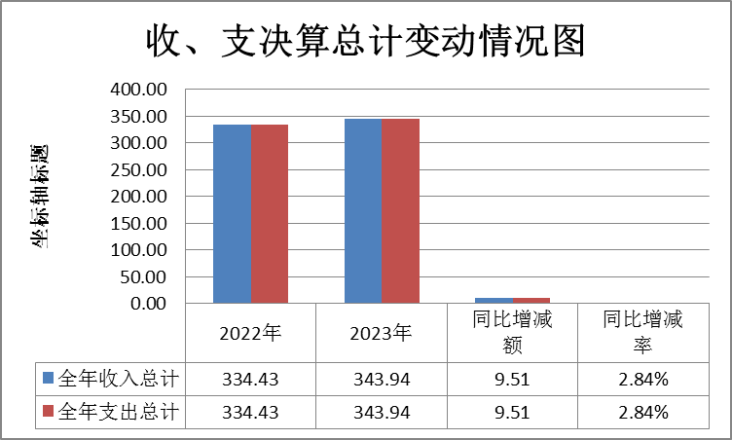
2023年度收、支总计均为343.94万元。与2022年度相比，收、支总计各增加9.51万元，增长2.84%。主要变动原因是2023年追加了2022年中央支持地方公共文化服务体系建设补助资金项目支出，项目支出比上年增加了29.62万元。
（图1：收、支决算总计变动情况图）

二、收入决算情况说明
2023年度本年收入合计343.94万元，其中：一般公共预算财政拨款收入343.94万元，占100%。
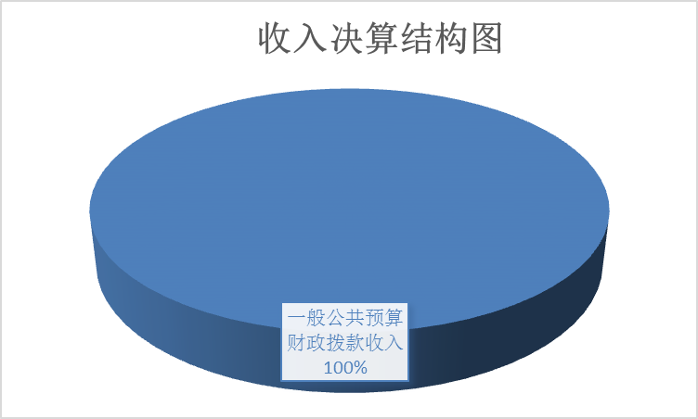
（图2：收入决算结构图）

三、支出决算情况说明
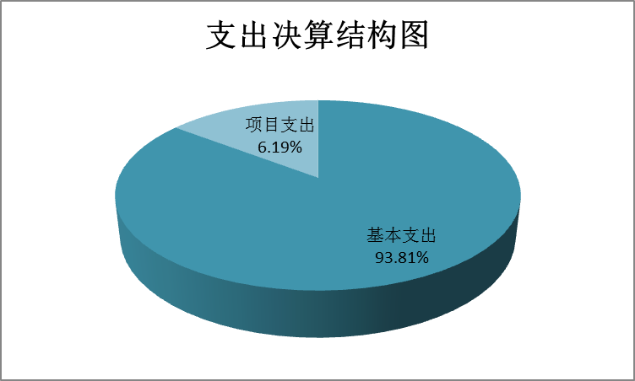
2023年度本年支出合计343.94万元，其中：基本支出293.61万元，占85.37%；项目支出50.33万元，占14.63%。
（图3：支出决算结构图）

四、财政拨款收入支出决算总体情况说明
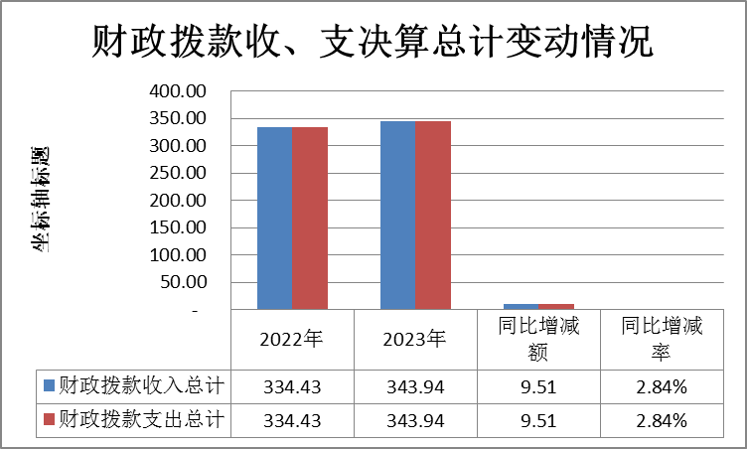
2023年度财政拨款收、支总计均为343.94万元。与2022年度相比，财政拨款收、支总计各增加9.51万元，增长2.84%。主要变动原因是2023年追加了2022年中央支持地方公共文化服务体系建设补助资金项目支出，项目支出比上年增加了29.62万元。
（图4：财政拨款收、支决算总计变动情况）

五、一般公共预算财政拨款支出决算情况说明
（一）一般公共预算财政拨款支出决算总体情况
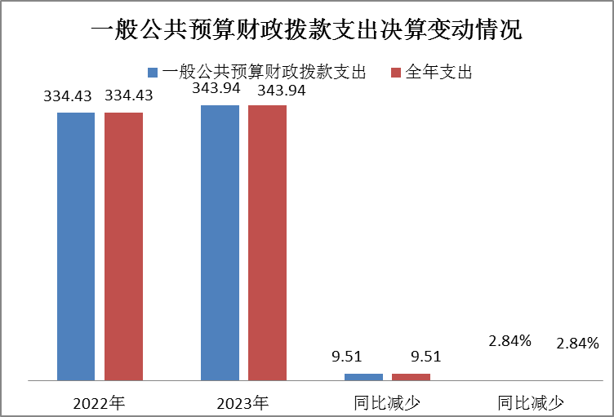
2023年度一般公共预算财政拨款支出343.94万元，占本年支出合计的100%。与2022年度相比，一般公共预算财政拨款支出增加9.51万元，增长2.84%。主要变动原因是2023年追加了2022年中央支持地方公共文化服务体系建设补助资金项目支出，项目支出比上年增加了29.62万元。
（图5：一般公共预算财政拨款支出决算变动情况）

（二）一般公共预算财政拨款支出决算结构情况
2023年度一般公共预算财政拨款支出343.93万元，主要用于以下方面：文化旅游体育与传媒支出172.36万元，占50.11%；社会保障和就业支出150.45万元，占43.74%；卫生健康支出9.52万元，占2.77%；住房保障支出11.61万元，占3.38%。
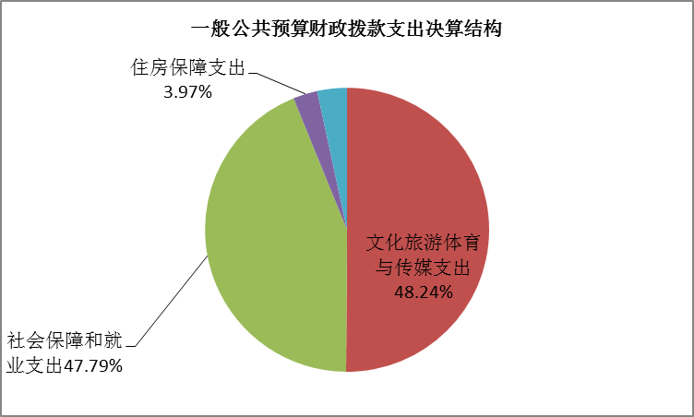
（图6：一般公共预算财政拨款支出决算结构）

（三）一般公共预算财政拨款支出决算具体情况
2023年一般公共预算支出决算数为343.94万元，完成预算100%。其中：
1．文化旅游体育与传媒支出（类）文化和旅游（款）其他文化和旅游支出（项）：支出决算为122.82万元，完成预算100%。
2．文化旅游体育与传媒支出（类）其他文化旅游体育与传媒支出（款）其他文化旅游体育与传媒支出（项）：支出决算为49.54万元，完成预算100%。
3．社会保障和就业支出（类）行政事业单位养老支出（款）事业单位离退休（项）：支出决算为120.56万元，完成预算100%。
4．社会保障和就业支出（类）行政事业单位养老支出（款）机关事业单位基本养老保险缴费支出（项）：支出决算为17.63万元，完成预算100%。
5．社会保障和就业支出（类）抚恤（款）死亡抚恤（项）：支出决算为11.1万元，完成预算100%。
6. 社会保障和就业支出（类）其他社会保障和就业支出（款）其他社会保障和就业支出（项）：支出决算为1.16万元，完成预算100%。
7．卫生健康支出（类）行政事业单位医疗（款）事业单位医疗（项）：支出决算为7.61万元，完成预算100%。
8．卫生健康支出（类）行政事业单位医疗（款）公务员医疗补助（项）：支出决算为0.9万元，完成预算100%。
9．卫生健康支出（类）行政事业单位医疗（款）其他行政事业单位医疗支出（项）：支出决算为1.01万元，完成预算100%。
10．住房保障支出（类）住房改革支出（款）住房公积金（项）：支出决算为11.61万元，完成预算100%。

六、一般公共预算财政拨款基本支出决算情况说明
2023年度一般公共预算财政拨款基本支出343.94万元，其中：
人员经费280.59万元，主要包括：基本工资37.61万元、津贴补贴4.48万元、绩效工资52.29万元、机关事业单位基本养老保险缴费17.63万元、职工基本医疗保险缴费7.61万元、公务员医疗补助缴费1.9万元、其他社会保障缴费1.16万元、住房公积金11.61万元、其他工资福利支出17.5万元、抚恤金11.1万元、生活补助98.55万元、医疗费补助19.15万元等。
公用经费13.02万元，主要包括：办公费1.08万元、水费0.03万元、差旅费1.04万元、劳务费4.39万元、工会经费1.82万元、福利费0.65万元、公务用车运行维护费1.17万元、其他商品和服务支出2.84万元等。

七、财政拨款“三公”经费支出决算情况说明
（一）“三公”经费财政拨款支出决算总体情况说明
2023年“三公”经费财政拨款支出决算为1.17万元，完成预算100%，较上年减少0.22万元，下降15.83%。
（二）“三公”经费财政拨款支出决算具体情况说明
2023年“三公”经费财政拨款支出决算中，因公出国（境）费支出决算0万元，占0%；公务用车购置及运行维护费支出决算1.17万元，占100%；公务接待费支出决算0万元，占0%。具体情况如下：
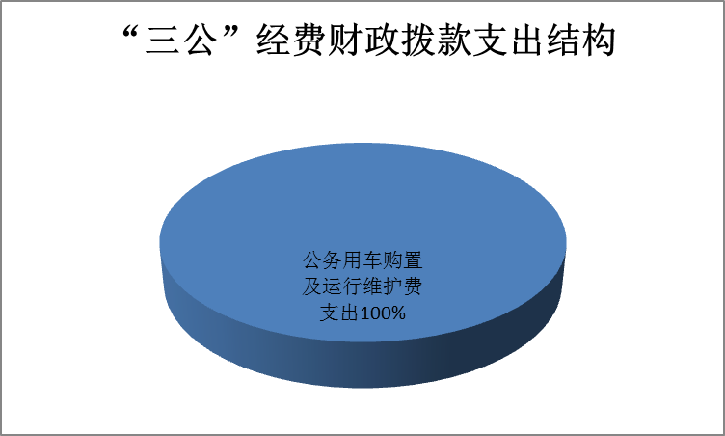
（图7：“三公”经费财政拨款支出结构）
1.因公出国（境）经费支出0万元，完成预算0%。全年安排因公出国（境）团组0次，出国（境）0人。因公出国（境）支出决算与2022年持平。
开支内容无。
2.公务用车购置及运行维护费支出1.17万元，完成预算100%。公务用车购置及运行维护费支出决算比2022年度减少0.22万元，下降15.83%。主要原因是公务用车运行维护费进一步压缩。
其中：公务用车购置支出0万元。全年按规定更新购置公务用车0辆，其中：轿车0辆、金额0万元，越野车0辆、金额0万元，载客汽车0辆、金额0万元。截至2023年12月31日，单位共有公务用车1辆，其中：轿车1辆、越野车0辆、载客汽车0辆。
公务用车运行维护费支出1.17万元。主要用于文旅项目调研、招商考察、统计、保密文件领取等所需的公务用车燃料费、维修费、过路过桥费、保险费等支出。
3．公务接待费支出0万元，公务接待费支出决算与2021年持平。主要原因是2022年无公务接待经费。其中：
国内公务接待支出0万元。国内公务接待0批次，0人次（不包括陪同人员），共计支出0万元。
外事接待支出0万元。外事接待0批次，0人次（不包括陪同人员），共计支出0万元。

八、政府性基金预算支出决算情况说明
2023年度政府性基金预算财政拨款支出0万元。

九、国有资本经营预算支出决算情况说明
2023年度国有资本经营预算财政拨款支出0万元。

十、其他重要事项的情况说明
（一）机关运行经费支出情况
2023年度，市文化旅游公共服务中心机关运行经费支出0万元，与2022年决算数持平。主要原因是市文化旅游公共服务中心为事业单位，无机关运行经费。
（二）政府采购支出情况
2023年，市文化旅游公共服务中心政府采购支出总额0万元，其中：政府采购货物支出0万元、政府采购工程支出0万元、政府采购服务支出0万元。
（三）国有资产占有使用情况
截至2023年12月31日，市文化旅游公共服务中心共有车辆1辆，其中：主要领导干部用车0辆、机要通信用车0辆、应急保障用车1辆、其他用车0辆。单价100万元以上专用设备0台（套）。
（四）预算绩效管理情况
根据预算绩效管理要求，本单位在2023年度预算编制阶段，组织对2022年中央支持地方公共文化服务体系建设补助资金项目、物业管理费等2个项目开展了预算事前绩效评估，对2个项目编制了绩效目标，预算执行过程中，选取2个项目开展绩效监控，组织对2个项目开展绩效自评，绩效自评表详见第四部分附件。

第三部分 名词解释

1．财政拨款收入：指单位从同级财政部门取得的财政预算资金。
2．年初结转和结余：指以前年度尚未完成、结转到本年按有关规定继续使用的资金。
3．文化旅游体育与传媒支出（类）文化和旅游（款）其他文化和旅游支出（项）：反映除上述项目以外其他用于文化和旅游方面的支出。
4. 文化旅游体育与传媒支出（类）其他文化旅游体育与传媒支出（款）其他文化旅游体育与传媒支出（项）：反映除上述项目以外其他用于文化旅游体育与传媒方面的支出。
5．社会保障和就业支出（类）行政事业单位养老支出（款）事业单位离退休（项）：反映事业单位开支的离退休经费。
6．社会保障和就业支出（类）行政事业单位养老支出（款）机关事业单位基本养老保险缴费支出（项）：反映机关事业单位实施养老保险制度由单位缴纳的基本养老保险费支出。
7．社会保障和就业支出（类）抚恤（款）死亡抚恤（项）：反映按规定用于烈士和牺牲、病故人员家属的一次性和定期抚恤金以及丧葬补助费以及烈士褒扬金。
8．社会保障和就业支出（类）其他社会保障和就业支出（款）其他社会保障和就业支出（项）：反映除上述项目以外其他用于社会保障和就业方面的支出。
9．卫生健康支出（类）行政事业单位医疗（款）行政单位医疗（项）：指财政部门安排的行政单位（包括实行公务员管理的事业单位）基本医疗保险缴费经费，未参加医疗保险的行政单位的公费医疗经费，按国家规定享受离休人员、红军老战士待遇人员的医疗经费。
10．卫生健康支出（类）行政事业单位医疗（款）公务员医疗补助（项）：指财政部门安排的公务员医疗补助经费。
11．卫生健康支出（类）行政事业单位医疗（款）其他行政事业单位医疗支出（项）：指除上述项目以外的其他用于行政事业单位医疗方面的支出。
12．住房保障支出（类）住房改革支出（款）住房公积金（项）：反映行政事业单位按人力资源和社会保障部、财政部规定的基本工资和津贴以及规定比例为职工缴纳的住房公积金。
13．基本支出：指为保障机构正常运转、完成日常工作任务而发生的人员支出和公用支出。
14．项目支出：指在基本支出之外为完成特定行政任务和事业发展目标所发生的支出。
15．“三公”经费：纳入预决算管理的“三公”经费，是指部门用财政拨款安排的因公出国（境）费、公务用车购置及运行费和公务接待费。其中，因公出国（境）费反映单位公务出国（境）的国际旅费、国外城市间交通费、住宿费、伙食费、培训费、公杂费等支出；公务用车购置及运行费反映单位公务用车车辆购置支出（含车辆购置税）及租用费、燃料费、维修费、过路过桥费、保险费等支出；公务接待费反映单位按规定开支的各类公务接待（含外宾接待）支出。

第四部分 附件

部门预算项目支出绩效自评表（2023年度）见附件3。

第五部分 附表

一、收入支出决算总表

二、收入决算表

三、支出决算表

四、财政拨款收入支出决算总表

五、财政拨款支出决算明细表

六、一般公共预算财政拨款支出决算表

七、一般公共预算财政拨款支出决算明细表

八、一般公共预算财政拨款基本支出决算表

九、一般公共预算财政拨款项目支出决算表

十、政府性基金预算财政拨款收入支出决算表（此表无数据）

十一、国有资本经营预算财政拨款收入支出决算表（此表无数据）

十二、国有资本经营预算财政拨款支出决算表（此表无数据）

十三、财政拨款“三公”经费支出决算表

